Практическая работа №1

Вариант №5

Формулировка задания.

На процессе номер ноль заполнить матрицу A_global[n][m] случайными числами из диапазона от -9 до 9. Размер массива задать равным n = 4*size, m = 5, где size число используемых процессов. Распределить матрицу A_global[][] по процессам. Вычислить сумму всех элементов массива. Выдать результат на процессе с номером 0

Ход работы.
Схема вычислений:
Сначала мы формируем матрицу с случайными числами на процессе ноль. Потом мы посылаем каждому процессу 4 строки в локальную матрицу с размерность (4 x m) и каждый раз смещаясь на 4 элемента в зависимости от процесса. После чего мы на каждом процессе считаем сумму локальной матрицы и отправляем на нулевом процессе результаты вычислений других процессов и выводим на экран.

Пример(size = 4, 12, 16):
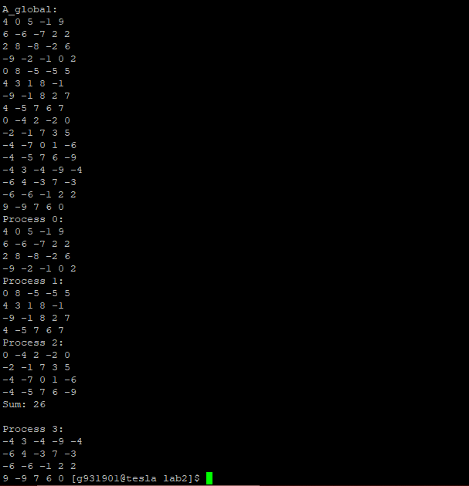

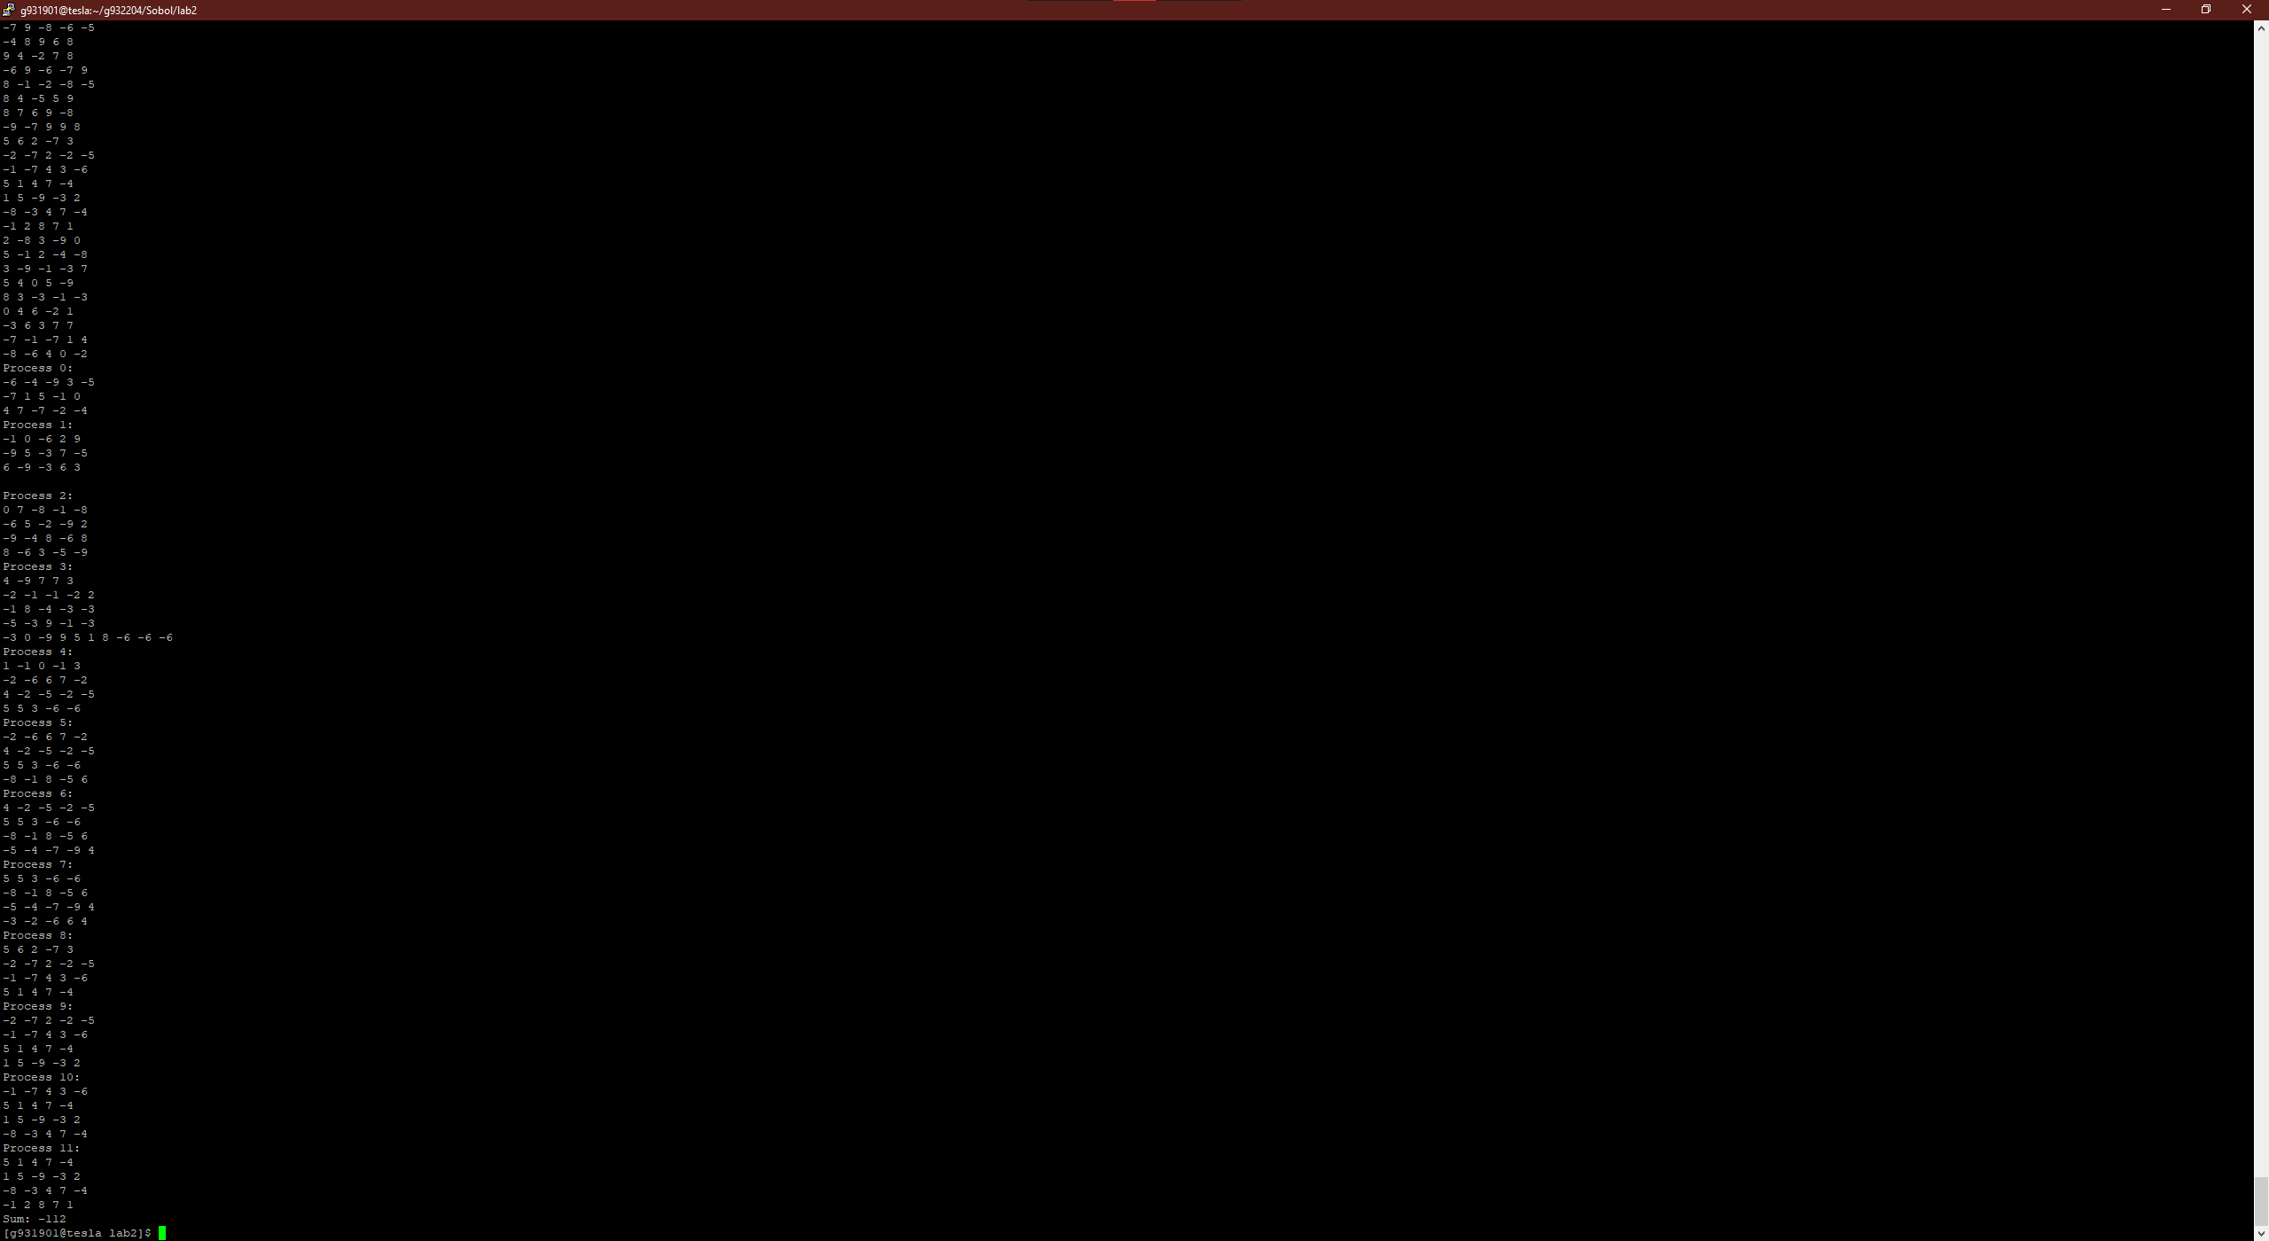

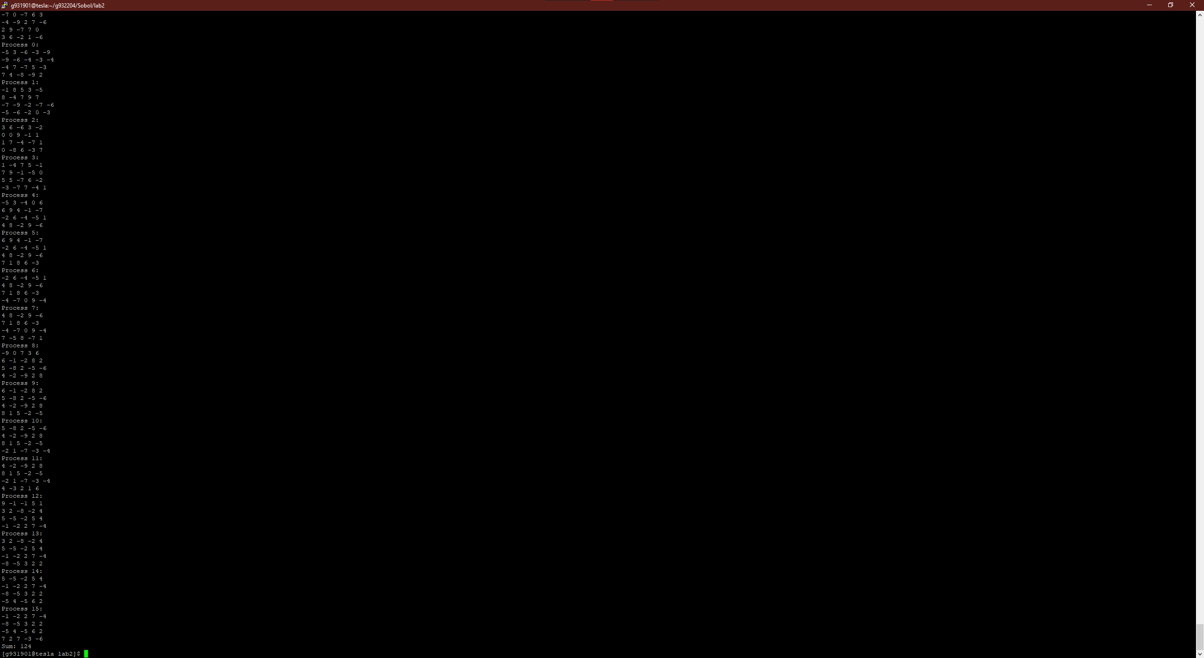

Заключение

В данной работе были изучены коллективные операции в MPI. Была написана программа для распределения массива по процессам, подсчета суммы чисел в каждом локальном массиве, а затем сбора результата на нулевом процессе, с последующим выводом на экран.

Код программы
#include <stdio.h>
#include <mpi.h>
#include <cstdlib>
#include <ctime>
int main(int argc, char **argv)
{
int rank, size, rc;
MPI_Status status;
rc = MPI_Init(&argc, &argv);
rc = MPI_Comm_size(MPI_COMM_WORLD, &size);
rc = MPI_Comm_rank(MPI_COMM_WORLD, &rank);

const int m = 5;
const int n = 4*size;
int A_global[n][m];

if(rank == 0) {
srand(time(nullptr));
for (int i = 0; i < n; i++) {
for(int j = 0; j < m; j++) {
A_global[i][j] = (rand() % 19) - 9;
}
}

printf("\nA_global: ");
for (int i = 0; i < n; i++) {
printf("\n");
for(int j = 0; j < m; j++) {
printf("%d ", A_global[i][j]);
}
}

}

int A_local[4][m];

int sendcounts[size];
int displs[size];

for (int i = 0; i < size; i++) {
sendcounts[i] = m;
displs[i] = i*m*4;
}

for(int i = 0; i < 4; i++){
MPI_Scatterv(A_global[i], sendcounts, displs, MPI_INT, A_local[i], m, MPI_INT, 0, MPI_COMM_WORLD);
}

int sum_local = 0;
for (int i = 0; i < 4; ++i) {
for(int j = 0; j < m; j++) {
sum_local += A_local[i][j];
}
}

printf("\nProcess %d: ", rank);
for (int i = 0; i < 4; i++) {
printf("\n");
for(int j = 0; j < m; j++) {
printf("%d ", A_local[i][j]);
}
}

int sum_global = 0;
MPI_Reduce(&sum_local, &sum_global, 1, MPI_INT, MPI_SUM, 0, MPI_COMM_WORLD);

if (rank == 0) {
printf("\nSum: %d\n", sum_global);
}

rc = MPI_Finalize();
}

Ссылка на код на кластере
/home/g931901/g932204/Sobol/lab2

